2018年安徽省初中学业水平考试
数 学
（试题卷）
注意事项：
1.你拿到的试卷满分为150分,考试时间为120分钟。[来源:学+科+网]
2.试卷包括”试题卷“和“答题卷”两部分,“试题卷”共4页,“答题卷“共6页；
3.请务必在“答题卷”上答题,在“试题卷”上答题是无效的；
4.考试结束后,请将”试题卷”和“答题卷”一井交回。
一、选择题（本大题共10小题,每小题4分,满分40分）
每小超都给出A,B,C,D四个选项,其中只有一个是正确的。
1.的绝对值是（ ）
A. B.8 C. D.
2.2017年我赛粮食总产量为635.2亿斤,其中635.2亿科学记数法表示（ ）
A. B. C. D. [来源:学§科§网]
3.下列运算正确的是（ ）
A. B. C. D.
4.一个由圆柱和圆锥组成的几何体如图水平放置，其主（正）视图为（ ）
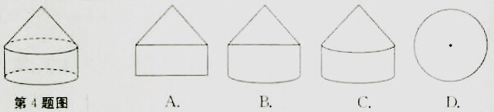
5.下列分解因式正确的是（ ）
A. B.
C. D.
6.据省统计局发布,2017年我省有效发明专利数比2016年增长22.1%假定2018年的平均增长率保持不变，2016年和2018年我省有效发明专利分别为a万件和b万件，则（ ）
A. B.
C. D.[来源:学|科|网]
- 若关于的一元二次方程x(x+1)+ax=0有两个相等的实数根,则实数a的值为（ ）[来源:学科网ZXXK]
- B.1 C. D.
- 为考察两名实习工人的工作情况，质检部将他们工作第一周每天生产合格产品的个数整理成甲,乙两组数据,如下表：
甲 | 2[来源:Zxxk.Com] | 6 | 7 | 7 | 8
乙 | 2[来源:学科网ZXXK] | 3 | 4 | 8 | 8
类于以上数据,说法正确的是（ ）
A.甲、乙的众数相同 B.甲、乙的中位数相同
C.甲的平均数小于乙的平均数 D.甲的方差小于乙的方差
9.□ABCD中，E、F是对角线BD上不同的两点，下列条件中，不能得出四边形AECF一定为平行四边形的是（ ）
A.BE=DF B.AE=CF C.AF//CE D.∠BAE=∠DCF
10.如图,直线都与直线l垂直,垂足分别为M,N,MN=1正方形ABCD的边长为，对角线AC在直线l上,且点C位于点M处,将正方形ABCD沿l向右平移,直到点A与点N重合为止，记点C平移的距离为x,正方形ABCD的边位于之间分的长度和为y，则y关于x的函数图象太致为（ ）
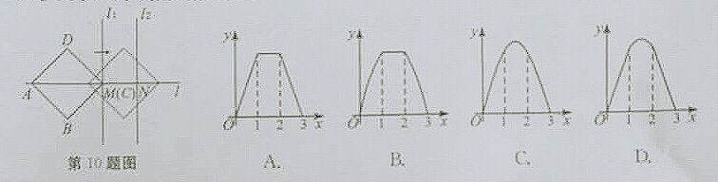
- 填空题(本大共4小题,每小题5分,满分30分)
- 不等式的解集是 。
12如图,菱形ABOC的AB，AC分别与⊙O相切于点D,E若点D是AB的中点,则
∠DOE 。
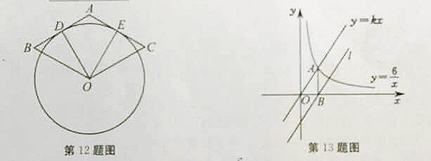
- 如图,正比例函数y=kx与反比例函数y=的图象有一个交点A(2，m),AB⊥x轴于点B，
平移直线y=k,使其经过点B,得到直线l，则直线l对应的函数表达式是 。
14.矩形ABCD中,AB=6,BC=8.点P在矩形ABCD的内部，点E在边BC上,满足△PBE∽△DBC，若△APD是等腰三角形,则PE的长为数 。
- （本大题共2小题,每小题8分,满分16分）
- 计算:

16.《孙子算经》中有过样一道题,原文如下:
“今有百鹿入城，家取一鹿不尽，又三家共一鹿适尽，问城中家几何？”
大意为:
今有100头鹿进城，每家取一头鹿，没有取完，剩下的鹿每3家共取一头，恰好取完,问城中有多少户人家？
请解答上述问题。

四、(本大题共2小题,每小题8分,满分16分)
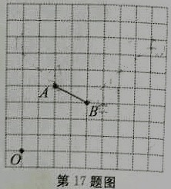
17.如图,在由边长为1个单位长度的小正方形组成的10×10网格中,
已知点O,A,B均为网格线的交点.
（1）在给定的网格中,以点O为位似中心,将线段AB放大为原来的2倍,得到线段（点A,B的对应点分别为）.画出线段;
（2）将线段绕点逆时针旋转90°得到线段.画出线段;
（3）以为顶点的四边形的面积是个平方单位.

[来源:学科网ZXXK]
- 观察以下等式:
第1个等式:，
第2个等式:，
第3个等式:，
第4个等式:，
第5个等式:，
……
按照以上规律,解决下列问题：
（1）写出第6个等式： ；
（2）写出你猜想的第n个等式： (用含n的等式表示)，并证明.

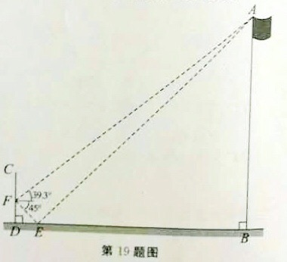
五、(本大题共2小题,每小题10分,满分20分)
19.为了测量竖直旗杆AB的高度,某综合实践小组在地面D处竖直放置标杆CD,并在地面上水平放置个平面镜E,使得B,E,D在同一水平线上,如图所示.该小组在标杆的F处通过平面镜E恰好观测到旗杆顶A(此时∠AEB=∠FED).在F处测得旗杆顶A的仰角为39.3°,平面镜E的俯角为45°,FD=1.8米,问旗杆AB的高度约为多少米? (结果保留整数)(参考数据:tan39.3°≈0.82,tan84.3°≈10.02)

[来源:学.科.网Z.X.X.K]
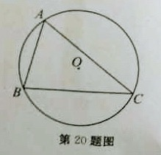
20.如图,⊙O为锐角△ABC的外接圆,半径为5.
（1）用尺规作图作出∠BAC的平分线，并标出它与劣弧BC的交点E(保留作图痕迹,不写作法)；
（2）若（1）中的点E到弦BC的距离为3,求弦CE的长.[来源:Z.xx.k.Com]

[来源:学科网]
六、{本题满分12分)
21.“校园诗歌大赛”结束后,张老师和李老师将所有参赛选手的比赛成绩(得分均为整数)进行整理,并分别绘制成扇形统计图和频数直方图部分信息如下:
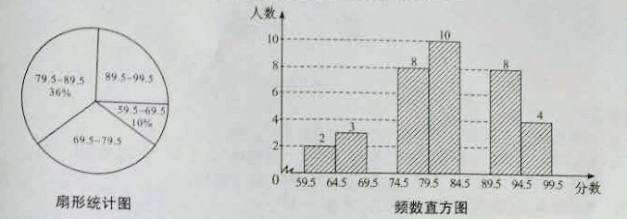
（1）本次比赛参赛选手共有 人，扇形统计图中“69.5～79.5”这一组人数占总参赛人数的百分比为 ；
（2）赛前规定,成绩由高到低前60%的参赛选手获奖.某参赛选手的比赛成绩为78分,试判断他能否获奖,并说明理由;
（3）成绩前四名是2名男生和2名女生,若从他们中任选2人作为获奖代表发言,试求恰好选中1男1女的概率.

七、（本题满分12分）
22.小明大学毕业回家乡创业,第一期培植盆景与花卉各50盆售后统计,盆景的平均每盆利润是160元,花卉的平均每盆利润是19元,调研发现：
①盆景每增加1盆,盆景的平均每盆利润减少2元;每减少1盆,盆景的平均每盆利润增加2元;②花卉的平均每盆利润始终不变.
小明计划第二期培植盆景与花卉共100盆,设培植的盆景比第一期增加x盆,第二期盆景与花卉售完后的利润分别为W₁,W₂（单位:元）
（1）用含x的代数式分别表示W₁,W₂;
（2）当x取何值时,第二期培植的盆景与花卉售完后获得的总利润W最大,最大总利润是多少?

八、（本题满分14分）
23.如图1,Rt△ABC中,∠ACB=90°，点D为边AC上一点，DE⊥AB于点E，点M为BD中点，CM的延长线交AB于点F.
（1）求证:CM=EM；
（2）若∠BAC=50°,求∠EMF的大小；
（3）如图2,若△DAE≌△CEM,点N为CM的中点,求证:AN∥EM.
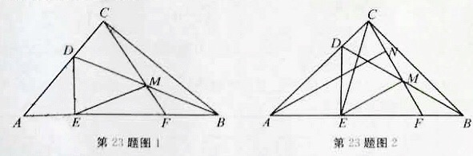

参考答案
1-5 DCDAC 6-10 BADBA
11.x＞10 12.60° 13.y=3/2x-3 14.3或1.2
15.原式=1+2+4=7[来源:学科网]
16.设城中有x户人家，由题意得
x+x/3=100
解得x=75
答：城中有75户人家。
- （1）（2）画图略
（3）20
- （1）
（2）
（3）证明：左边====1
右边=1[来源:学|科|网Z|X|X|K]
∴左边=右边
∴原等式成立[来源:Z*xx*k.Com]
- ∵∠DEF=∠BEA=45°
∴∠FEA=45°
在Rt△FEA中，EF=FD，AE=AB
∴tan∠AFE==
∴AB=FD×tan∠AFE=1.8×10.02≈18
答：旗杆AB高约18米。
- （1）画图略
- ∵AE平分∠BAC
∴弧BE=弧EC，连接OE[来源:Zxxk.Com]
则OE⊥BC于点F，EF=3
连接OC、EC
在Rt△OFC中，由勾股定理可得FC=
在Rt△EFC中，由勾股定理可得CE=
- （1）50,30%
（2）不能；由统计图知，79.5~89.5和89.5~99.5两组占参赛选手60%，而78＜79.5，所以他不能获奖。
（3）由题意得树状图如下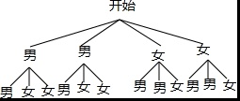
由树状图知，共有12种等可能结果，其中恰好选中1男1女的8结果共有种，故P==[来源:学§科§网]
- （1）W1=(50+x)(160-2x)=-2x²+60x+8000
W2=19(50-x)=-19x+950
（2）W总=W1+W2=-2x²+41x+8950
∵-2＜0，=10.25
故当x=10时，W总最大
W总最大=-2×10²+41×10+8950=9160
- （1）证明：∵M为BD中点
Rt△DCB中，MC=BD
Rt△DEB中，EM=BD
∴MC=ME
（2）∵∠BAC=50°
∴∠ADE=40°
∵CM=MB
∴∠MCB=∠CBM
∴∠CMD=∠MCB+∠CBM=2∠CBM
同理，∠DME=2∠EBM
∴∠CME=2∠CBA=80°
∴∠EMF=180°-80°=100°
（3）同（2）中理可得∠CBA=45°
∴∠CAB=∠ADE=45°
∵△DAE≌△CEM
∴DE=CM=ME=BD=DM，∠ECM=45°
∴△DEM等边
∴∠EDM=60°
∴∠MBE=30°
∵∠MCB+∠ACE=45°
∠CBM+∠MBE=45°
∴∠ACE=∠MBE=30°
∴∠ACM=∠ACE+∠ECM=75°
连接AM，∵AE=EM=MB
∴∠MEB=∠EBM=30°
∠AME=∠MEB=15°
∵∠CME=90°
∴∠CMA=90°-15°=75°=∠ACM
∴AC=AM
∵N为CM中点
∴AN⊥CM
∵CM⊥EM
∴AN∥CM

